Arbeidskontrakt for gruppe 8.

Mål/Visjon/Ambisjonsnivå

Vårt mål er å lage en funksjonell “VR”(Virtual reality)-løsning.

Vi vil at gruppen skal ha en åpen dialog og ha god kontakt og kommunikasjon. Dette skal vi gjennomføre ved at alle møter opp på skolen presist ved avtalt tid, og at vi jobber sammen som en gruppe. Vi ønsker å lage et produkt som er originalt og innovativt, mens det har praktisk bruksområde og er brukervennlig for kunden. Vår ambisjon er å lage et produkt som alle er fornøyd med og føler de har bidratt betydelig på det endelige produktet.

Roller

Ved bruk av SCRUM-rammeverket fordeler vi ulike roller og arbeidsoppgaver gruppemedlemmene.

Prosedyrer

Kommunikasjon:

Vi har opprettet en gruppe på facebook, samt også laget en google drive hvor alle kan nå dokumentene. Kode og andre ressurser blir lagt inn på felles Github. Dette gjør vi for at alle skal lett kunne komme i kontakt med hverandre og ha tilgang til alle dokumenter og ressurser til enhver tid.

Fravær:

Alt fravær skal varsles så fort som det blir klart at fraværet vil forekomme. Alle har plikt til å møte opp ved avtalt tid alle dager, ved mindre det har blitt meldt fravær.

Bidra:

Alle skal bidra til felles arbeid. Vi forventer at alle gjør de oppgaver som er blitt gitt. Det forventes at alle er engasjerte og arbeider effektivt.

Møteplikt:

Vi har blitt enige om oppmøte kl 10:00 alle dager i prosjektukene.

Plagiat:

Vi aksepterer ikke plagiering på gruppen, spesifikt ved tilfeller av total dokument- eller ressurskopier og ved bruk av ren “copy-paste” (Ctrl-C, Ctrl-V)

Konsekvenser av brudd på arbeidskontrakten:

Om alvorlige brudd på arbeidskontrakten oppstår vil gruppen ekskludere medlemmet eller medlemmene hvor bruddene oppstår. Dette vil gjøres ved kontakt av studieleder.

Arbeidskontrakt

Arbeidskontrakten skal godkjennes og signeres av samtlige gruppemedlemmer.

Interne krav

Vi ønsker at alle på gruppen føler at det er et åpent miljø å dele meningene og ideene sine uten å få unødige negative tilbakemeldinger. Alle problemer i gruppen skal først forsøkes innad i gruppen hvis situasjonen tillater det.

Underskrifter

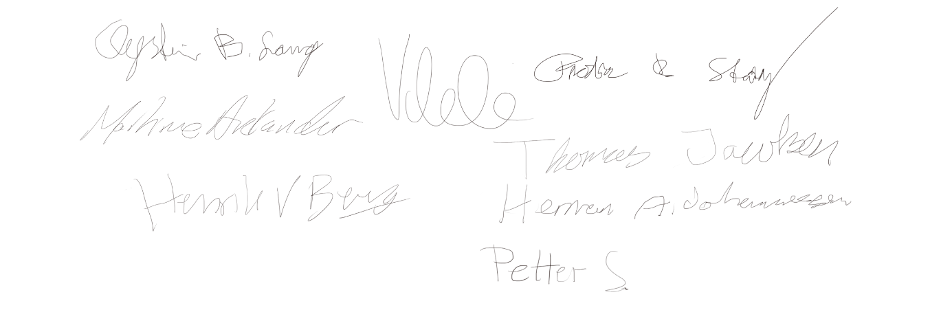

*Øystein B. Lang, Marthine Actander, Henrik V. Bjerklund, Vilde Bjørnestad, Frédéric P. Stangervåg, Thomas Jacobsen, Herman A. Johannessen, Petter Skjørten*

Sted: ***Oslo, Norge*** Dato: ***27.09.16***